令和７年度２３区合同説明会
当日参加申込書

【注意事項】
・本申込書はあらかじめＡ４サイズで印刷し、下記の必要事項を記入した上でご持参ください。
・当日参加者の方の受付開始時間は、午後０時１０分からとなります。午前中の受付及び参加は一切認められません。
・本説明会の実施に関して、会場となる立教大学には連絡をしないでください。

上記の注意事項の確認・了承した上で、参加申込をします。
氏名 | 姓 | 名
フリガナ氏名 | セイ | メイ
生年月日（西暦） | 年 月 日
携帯・電話番号 | － －
希望職種（丸で囲んでください。） | 事務（一般事務）・事務（ＩＣＴ）・土木造園（土木）・土木造園（造園）・建築・機械・電気・福祉・児童福祉・児童指導・心理・児童心理・衛生監視（衛生）・衛生監視（化学）・保健師
※お預かりした個人情報は、法令等に定めのある場合を除き、本人の同意なく、23区合同説明会を含む本委員会による採用PR活動の目的以外には使用しません。また、法令等に定めのある場合を除き、個人情報を本人の同意なく第三者に提供しません。
なお、ご提出いただいた個人情報は厳正に管理し、採用PR活動上保有の必要がなくなった時点で速やかに破棄します。

【事前申込をされていない方の受付場所】
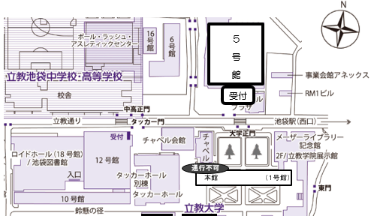
※事前申込された方で当選された方は、本申込書の記入は不要です。
・当日参加を希望される方は、立教大学池袋キャンパス５号館（☆マークの場所）にて受付を行います。
・道路を挟んだ反対側の本館がある敷地では受付を行いません。

